預備[自行分配學位正取及備取生名單]須知
A. 先決條件
- 用戶已獲編配「中一派位」功能的存取權限。
- 學校已透過[聯遞系統]接收SOR571P2D1S-SOA DP Applicant(Data).

B. 使用[校管系統]預備[自行分配學位正取及備取生名單]的步驟
- 登入[校管系統]
- 依次序選擇[聯遞系統]>[接收訊息]>訊息SOR571P2D1S-SOA DP Applicant (Data)和進行解密。
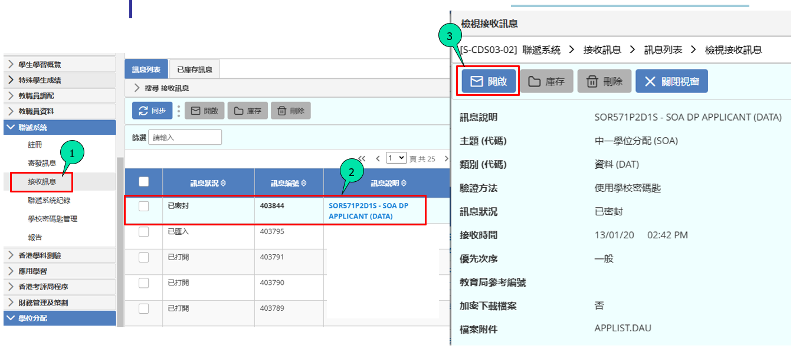
- 依次序選擇[學位分配]>[中一派位]>[資料互換]，然後匯入SOR571P2D1S-SOA DP Applicant (Data)。
- 依次序選擇[中一派位]>[報告]，然後列印自行分配學位申請學生名單(R-SPA002-C)以核對資料。
如發現學校或申請學生的資料不正確，請致電所屬的學位分配組學校聯絡主任。

- 依次序選擇[中一派位]> [揀選自行分配學位申請學生]
只適用於參加中學學位分配辦法的中學
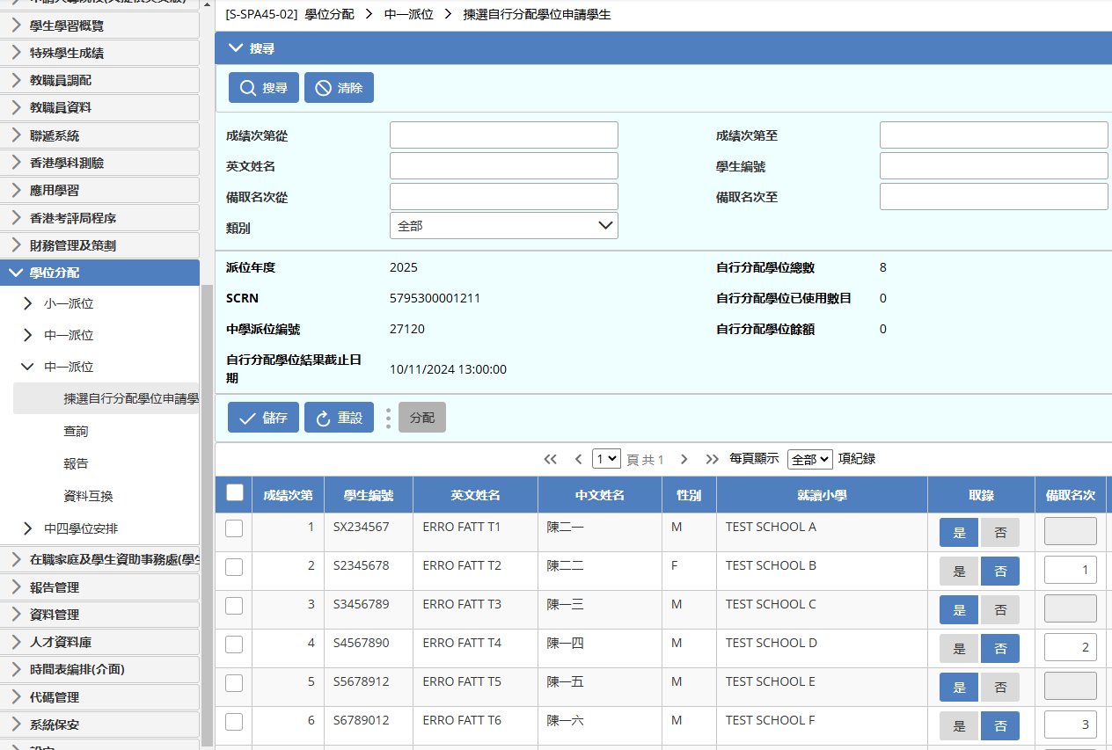
--選擇取錄示標按[是]來取錄自行分配學位申請學生為正取生，並為備取生編配備取名次。
--離開每頁前，點按[儲存]。

只適用於不參加中學學位分配辦法的中學
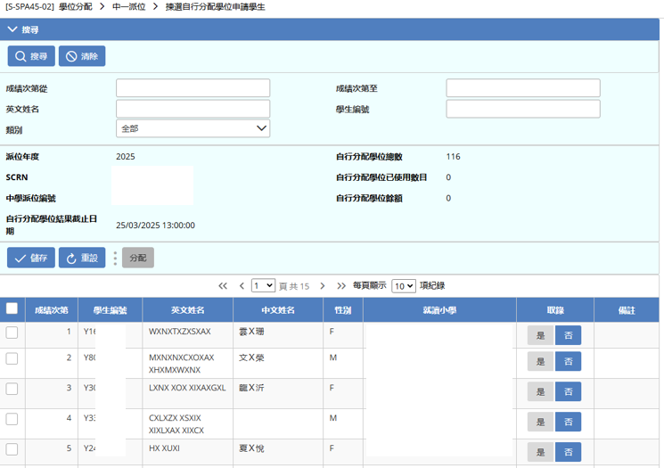
--選擇取錄示標按[是]來取錄自行分配學位申請學生。
--離開每頁前，點按[儲存]。

- 依次序選擇[中一派位]>[資料互換]>[預備外發資料]，再點按[預備]。
只適用於參加中學學位分配辦法的中學
用戶可點按[預覽]以檢視系統所預備的[自行分配學位正取及備取學生名單]。

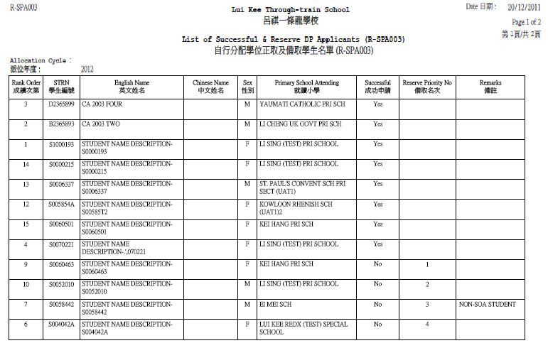
只適用於不參加中學學位分配辦法的中學
用戶可點按[預覽]以檢視系統所預備的[自行分配學位正取學生名單]。
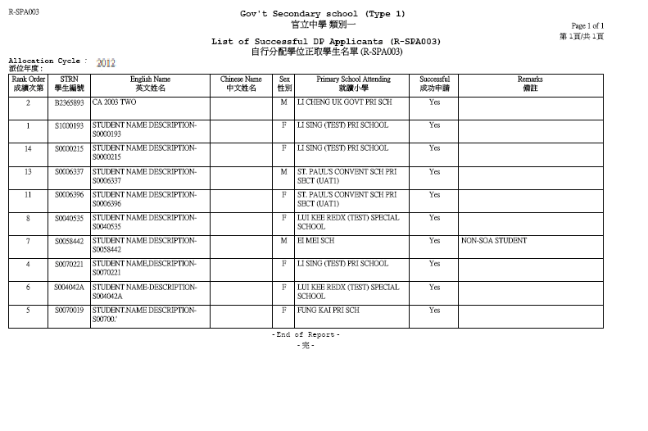
- 如有修正，點按[取消預備]。接着，重複步驟5-6。
- 預覽後，點按[確定]。
- 最後選擇[聯遞系統]>[寄發訊息]，將訊息List of Successful & Reserve DP Applicants 輸入學校密碼後傳送給教育局學位分配組。
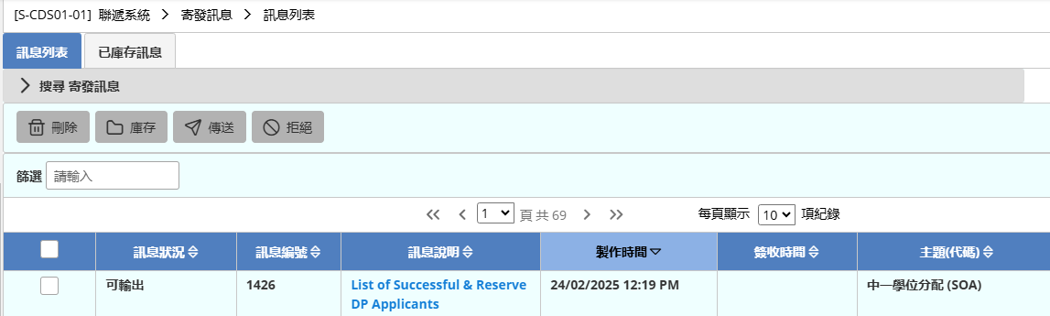

10. 查詢使用[學位分配]及[聯遞系統]功能的詳盡資料，請參閱有關的用户手冊。
教育局系統及資訊管理組

